Examend’EcologieGénérale
Note /20
L2 Biologie (Section II)

Question I : cochez la (les)bonne (s) réponse (s), compléter le vide? 14 points

L’étude des relations entre un être vivant et son milieu s’intègre dans :  - Autoécologie | Les xérophiles sont des organismes :  - qui tolèrent la sécheresse
Les Ectothermes sont des organismes dont la température corporelle :  - change avec le milieu | Les sténoèces sont des organismes qui possèdent une valence écologique :  - étroite
Cycle biogéochimique  Il s’agit des transferts des éléments organiques et minéraux dans des cycles entre les différents compartiments (biosphère, lithosphère, atmosphère et hydrosphère). | Niche écologique  Représente l’habitat physique et le rôle qui joue chaque espèce dans l’écosystème. Par principe d’exclusion compétitive une niche = une espèce.
Les héliophiles sont des organismes qui s’adaptent avec :  - la lumière élevée | Parmi les réactions hétérotypiques favorables, on peut citer :  - mutualisme
L’humus qui se forme dans des sols peu actifs à pH très acide et C/N>25 est de type :  - Mor | Parmi les réactions homotypiques favorables on peut citer :  - Effet du groupe
Pyramide_écologique : représentation graphique par superposition des rectangles de la même largeur et de longueurs différents selon le nombre, la biomasse et l’énergie. | La teneur de la matière organique dans le sol présente une relation :  - inverse avec la température
Les décomposeurs interviennent dans :  - la restitution de l’énergie | L’efficacité écologique exprime :  - le rendement d’un écosystème  - la différence entre la production de deux niveaux trophiques  - la quantité d’énergie fixée par un niveau trophique

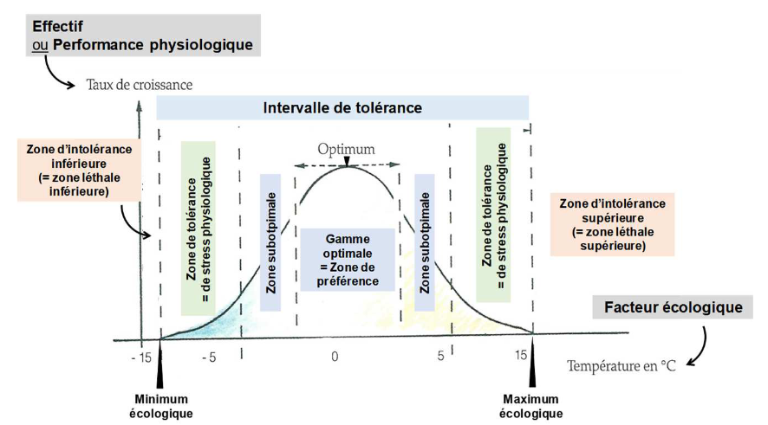
Question II : la Puce de glaciers est un collembole vivant dans les sols enneigés. Le graphe ci-dessous représente l’autoécologie de cette espèce vise à vis les variations des températures du sol

- Donnez un titre à ce graphe ? (02 points)
Titre : Effet des températures du sol sur les performances physiologiques, taux de croissance et abondance de la puce de glacier
- Commenter le graphe ? (04 points)
Commentaire :
Le graphe fait apparaitre trois zones :
Zone 1 : Zone d’optimum écologique, située autour de la valeur 0°C et qui correspond aux maximum de croissance, d’abondance et de performance physiologique de la puce de glacier.
Zone 2 : la zone de tolérance : située à ga uche et à droite de la première zone avec des températures allant de -15 à 15°C : ici la croissance, l’abondance et les performances physiologique affichent des valeurs faibles.
Zone 3 : la zone létale qui correspond à des seuils non tolérables par l’espèce : des températures inférieures à 15°C (zone létale <) ou des températures > à 15°C (zone létale >).

Bon courage

